УСТЬ-КЕМСКИЙ ВЕСТНИК

№ 33 от 08.08.2024 года

Памятка «ПОЖАР В ОБЩЕСТВЕННОМ ТРАНСПОРТЕ»
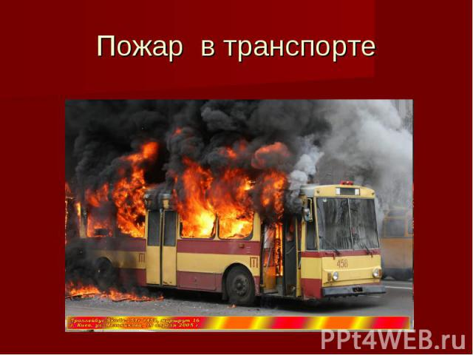
Особенности поведения в случае пожара в общественном транспорте:
* При обнаружении дыма или возгорания немедленно сообщите об этом водителю и пассажирам.
* Вызовите пожарных и скорую помощь.
* Постарайтесь покинуть горящий транспорт, помогая детям, женщинам с маленькими детьми, престарелым лицам, людям с ограниченными двигательными возможностями через двери или специальные аварийные люки и выходы в крыше и боковых окнах.
* Внимание! В троллейбусе и трамвае металлические элементы могут оказаться под напряжением при нарушении целостности защитной изоляции проводов.
* Покинув салон, отойдите как можно подальше, так как транспорт может взорваться.
* Если есть пострадавшие, им надо оказать первую доврачебную помощь до приезда медиков.
Слаженные и оперативные действия позволят быстро покинуть салон горящего автобуса и спасти жизнь людей. А вот паника и некомпетентность могут стать причиной того, что эвакуация людей будет невозможна. Это может привести к жертвам.
Помните соблюдения правил пожарной безопасности - залог вашей безопасности в экстремальной ситуации.Начальник ПЧ-121 п.Усть-Кемь Загитов В.Ш.

Учредитель:  Глава Усть-Кемского сельсовета Усть-Кемь А.И. Марсал | Ответственный за выпуск  Ю.О.Коротких | Отпечатано в администрации Усть-Кемского сельсовета по адресу: п. Усть-Кемь  ул. Калинина 13 тел.77- 2-21  тираж 50 экземпляров

